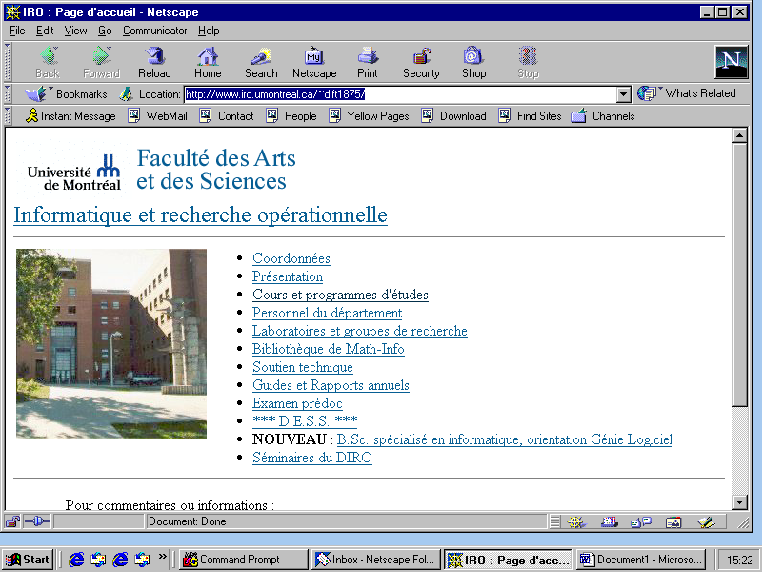**Direction de l’Enseignement de Service en Informatique (DESI)**

# POSTES D’AUXILIAIRE D’ENSEIGNEMENT

# UNIVERSITÉ DE MONTRÉAL FORMULAIRE DE CANDIDATURE

**Faculté : Arts et sciences Trimestre : Été 2025**

***AFFICHAGE du 31 mars au 11 avril 2025***

**Dates importantes à retenir :**

1. Date limite des candidatures : 11 avril, 16h30
2. Début des démos à déterminer **avec l’enseignant(e) du cours**.

**Tâches disponibles :**

|  |  |  |  |
| --- | --- | --- | --- |
| Sigle | Titre | Nb h | Enseignant |
| IFT1144 A | Intro à programmation Internet | 38 | Seguin, Axel |
| IFT1147 A | Programmation serveur avec PHP | 38 | Tavares,Antonio |
| IFT1166 A | Program. orientée objet en C++ | 38 | Tavares,Antonio |
| IFT1170 A | Programmation Java et applic. ((tp, surveillance examens et correction) | 38 | Reid,Michel |
| IFT1170 A | Programmation Java et applic. (modérateur séances zoom, correction et surveillance) | 38 | Reid,Michel |
| IFT1176 A | Aspects avancés en JAVA | 38 | Reid,Michel |
| IFT1800 A | Initiation à l'informatique | 38 | Seguin, Axel |
| IFT1810 A101 | Intro à la programmation (tp, surveillance examens et correction) | 38 | Le, Van Nguyen |
| IFT1810 A102 | Intro à la programmation (tp ou correction et surveillance) | 18 | Le, Van Nguyen |
| IFT1912 A | Init. chiffriers électroniques | 38 | Côté,Marcel |
| IFT1931 A | Init. aux bases de données | 38 | Côté,Marcel |

Au moins une tâche est disponible pour chacun des sigles ci-haut, ces tâches impliquent la présence en laboratoire durant l’horaire de la séance de travaux pratiques, la correction des devoirs et la surveillance des examens.

Selon le nombre d’inscription et le nombre de section de travaux pratiques prévu, certaines séances pourraient nécessiter une tâche additionnelle de 18h, correspondant uniquement à la présence en laboratoire, ou encore 23h pour la présence en laboratoire et la surveillance des examens.

Un poste du IFT1170A consiste, entres autres, à être moniteur/modérateur, pour la diffusion zoom de la séance de cours. Cette tâche sera effectuée durant la séance du cours théorique.

D’autres postes (renfort, surplus, pratiques libres, correction examen) peuvent aussi être disponibles.

**Pour postuler :**

Envoyez votre [formulaire de candidature,](https://desi.umontreal.ca/public/FAS/desi/documents/affichage/CandidatureAuxiE25.docx) et une copie de votre CV, par courriel, à Michel Reid ([michel.reid@umontreal.ca](mailto:michel.reid@umontreal.ca)), et ce, en utilisant votre courriel institutionnel (@umontreal.ca)

Le formulaire devra nécessairement être sauvegardé en format .docx et la mise en page ne devra pas avoir été modifiée, puisque la collecte des données se fera de façon automatique. Toute candidature ne respectant pas ceci risque d’être rejetée.

Remarques :

* Le choix des auxiliaires revient, en général, à l’enseignant du cours. Il est donc suggéré de lui transmettre une lettre d’introduction pour lui exposer vos compétences.
* Au premier cycle, toute communication, écrite ou orale, doit être faite en français. La capacité de communiquer en français est donc nécessaire pour l’obtention d’un poste d’auxiliaire.

**Horaire :**

Voir le formulaire de candidature pour l’horaire spécifique de chacune des tâches, à noter, la tâche implique aussi votre présence pour la surveillance des examens.

**Tâches standard de l’auxiliaire d’enseignement d’un cours**

**Selon les besoins de l’enseignant** du cours, une démonstration peut impliquer les tâches suivantes :

1. Présentation « théorique » du TP et des exercices dirigés.
2. Dépannage (en laboratoire, via zoom, Teams, par courriels et/ou Forum).
3. Correction des travaux et/ou minitests.
4. Préparation pour la démonstration (apprendre le TP, connaître la matière, prévoir les réponses aux questions, préparer une solution, etc.).
5. Échanges avec l’enseignant.
6. Coordination avec les autres auxiliaires du cours pour les tâches (en équipe) suivantes :
   * si l’enseignant le souhaite, participation à la préparation de l’énoncé des TPs.
   * si l’enseignant le souhaite, participation à la correction des examens
   * gestion des notes.
7. Participation aux rencontres de coordination (avec la DESI, le Support, la FAS, rencontres avec l’enseignant du cours…)
8. Périodes additionnelles de consultation et/ou dépannage en laboratoire et/ou via une plateforme en ligne.

**Admissibilité**

Conditions générales d’admissibilité

**Être étudiant à l’Université de Montréal,** avoir lacapacité de communiquer en **Français**, et satisfaire à une des exigences suivantes :

1. Être inscrit en DESS, M. Sc., ou Ph. D. au DIRO.
2. Être étudiant(e) en informatique au 1er cycle ou dans un domaine connexe à l’informatique dans lequel le cours postulé est obligatoire ou à option, et faire la preuve de la connaissance pratique de l’environnement de travail de la DESI.

Conditions d’admissibilité spécifiques à un cours

1. Avoir réussi le cours ou un cours équivalent avec une note égale ou supérieure à A-.
2. Sinon, avoir une lettre de référence affirmant la compétence dans le cours.
3. S’il y a lieu, faire la preuve de connaissances des contenus des cours préalables.
4. Si le cours exige un environnement informatique particulier, faire la preuve de la connaissance pratique de cet environnement.
5. Savoir utiliser les plateformes de collaboration en ligne, utile pour dépanner les étudiants dans leurs travaux.